Roteiro de estudos – Educação Infantil
Semana de 27 a 30 abril.

TURMAS: Infantil 3 A, B e C
Professoras: Flávia, Talita, Liliane, Fabiano, Mara e Natália.
Atividades
Orientação de estudos
Atividades | Atividade de Linguagem.  Queridas crianças, aqui está o roteiro de atividades dessa semana, façam com muito capricho, acredito em vocês!  Só realize as atividades que a professora está indicando abaixo nesse momento.  Observação: Realize as atividades na apostila, abra a imagem somente para verificar quais são as atividades.  Uma linda semana para todos vocês!  (Clique duas vezes em cima da imagem abaixo para abrir a atividade)  Vídeos:  https://youtu.be/5ityIcj7vmA  https://youtu.be/lpCGONVqgMs  https://youtu.be/L86SG9JIV4E  https://youtu.be/LQLv7F668IU  Sugestão de brincadeiras para treinar no ventinho:
Disciplinas extras | Artes:  Hoje o objetivo de nossa atividade e carimbar usando diversos materiais.  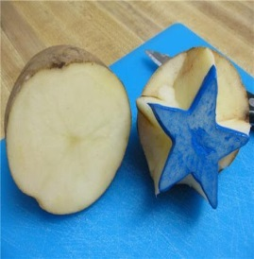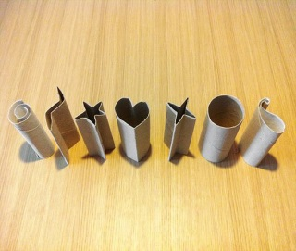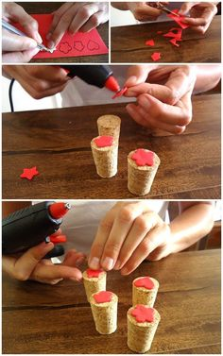  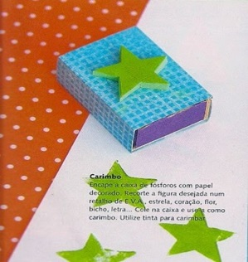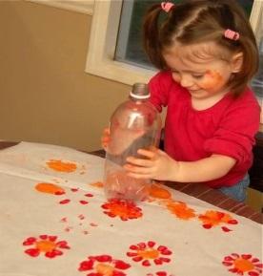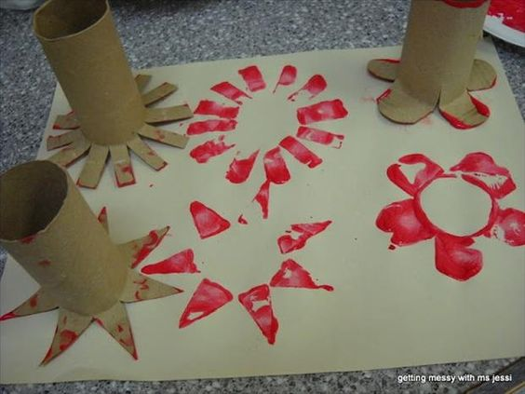  Use a criatividade e peça a ajuda da mamãe para fazes diversos tipos de carimbos e divirta-se.  Atividade:  (Clique duas vezes em cima da imagem abaixo para abrir a atividade)  Beijos Profe Mara (66) 999751477  Educação Física:  ATIVIDADE: AMARELINHA  Material: Giz para desenhar a Amarelinha, pedrinhas ou tampinhas para jogar.  Realização da atividade: Risque o desenho no chão. O primeiro a jogar fica de pé, na frente da casa número 1, ele começa jogando a pedrinha na casa 1.  A casa onde está a pedra não pode ser pisada, é preciso pular por cima dela. E então vai pulando num pé só, ou, no caso de ter 2 casas lado a lado, um pé em cada casa, percorrendo as casas até o Céu. Na volta, recolha a pedra, e vá para o início, aí joga na casa 2 e assim por diante. Quando errar, passa a vez.  Erros: Jogar a pedra no número errado, pisar nas linhas, apoiar as mãos no chão.  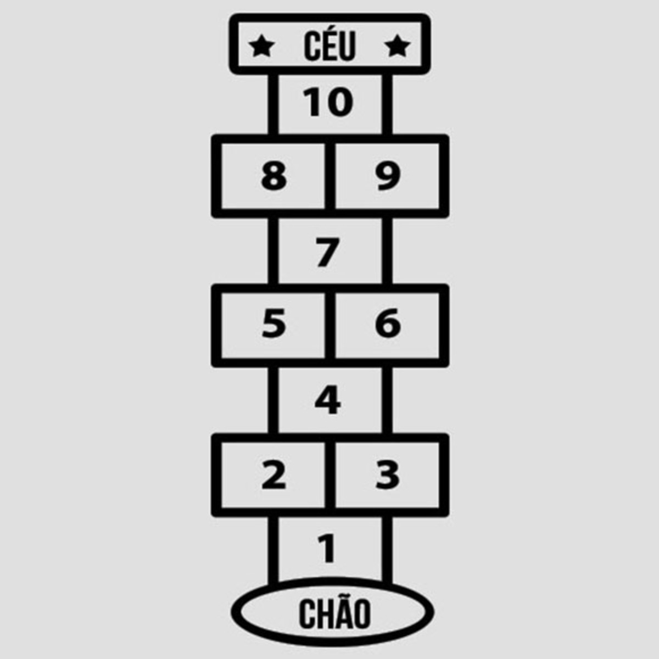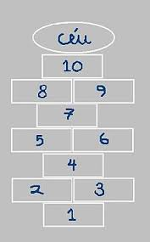  ATIVIDADE: SINUCA SIMPILIFICADA  MATERIAL: 10 tampinhas de garrafa (2 cores diferentes), 4 copos descartáveis (também podemos utilizar rolinhos de papel higiênico, copinhos de iogurte, (eu fiz cilindros com meia folha de papel sulfite) para prender nos 4 cantos da mesa, e fita adesiva para fixar as “caçapas”.  Realização da atividade: Cada jogador ficará posicionado atrás da mesa, em lados opostos e terá 5 tampinhas. Com cada uma delas ele terá direito a 5 toques (bater nas tampinhas com os dedos) para tentar acertar nas “caçapas”. Cada um joga com uma tampinha de cada vez, e marca um ponto em cada jogada que conseguir acertar no alvo com as 5 jogadas. Vence aquele que fizer mais pontos ao final de todas as jogadas.  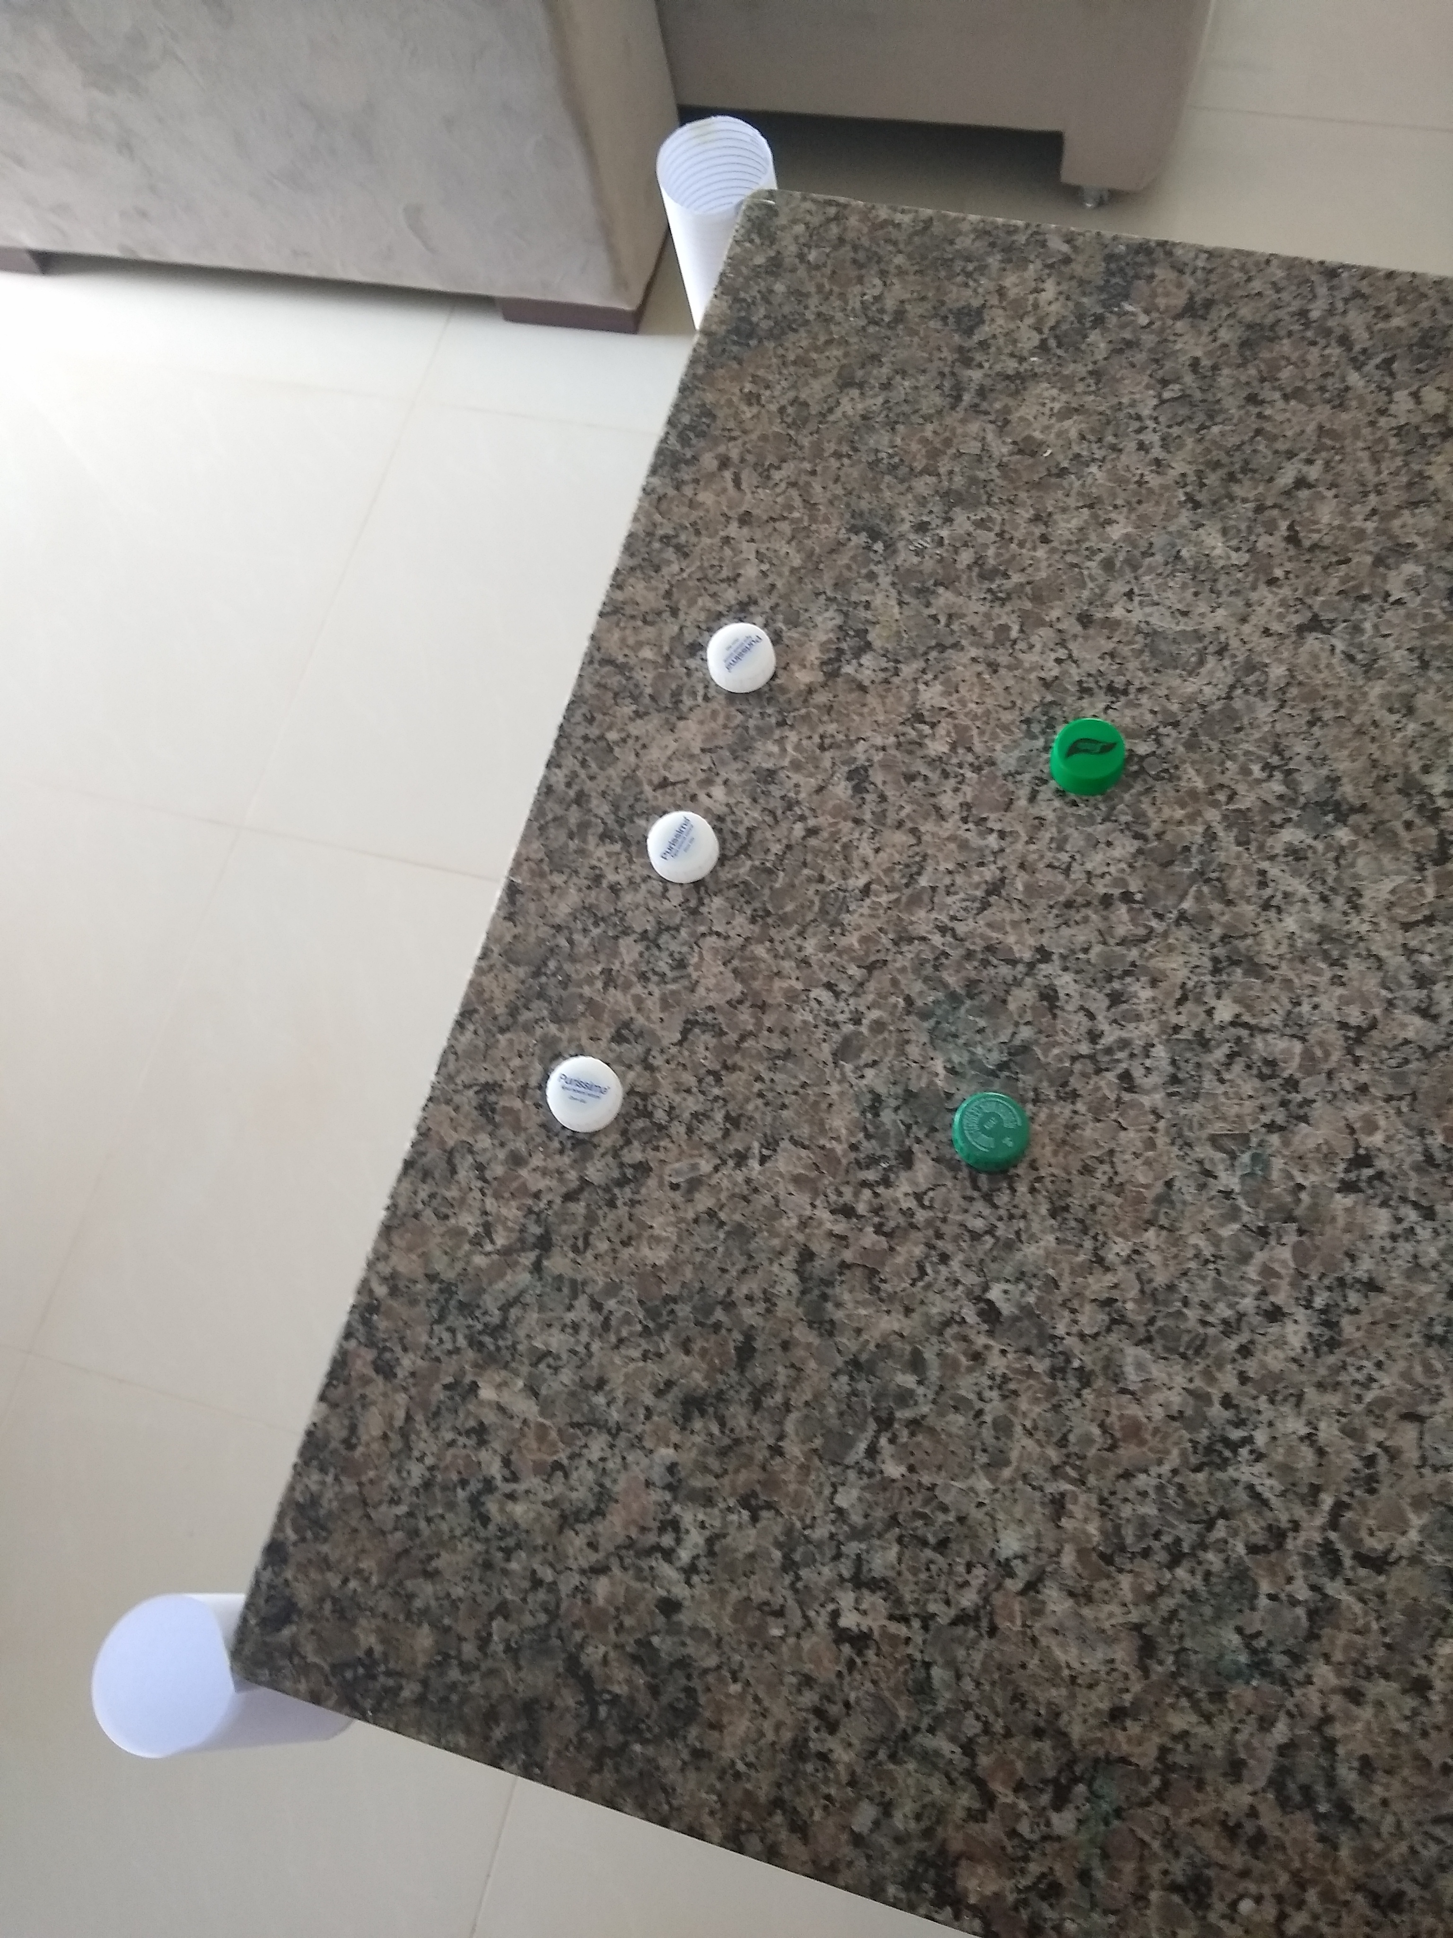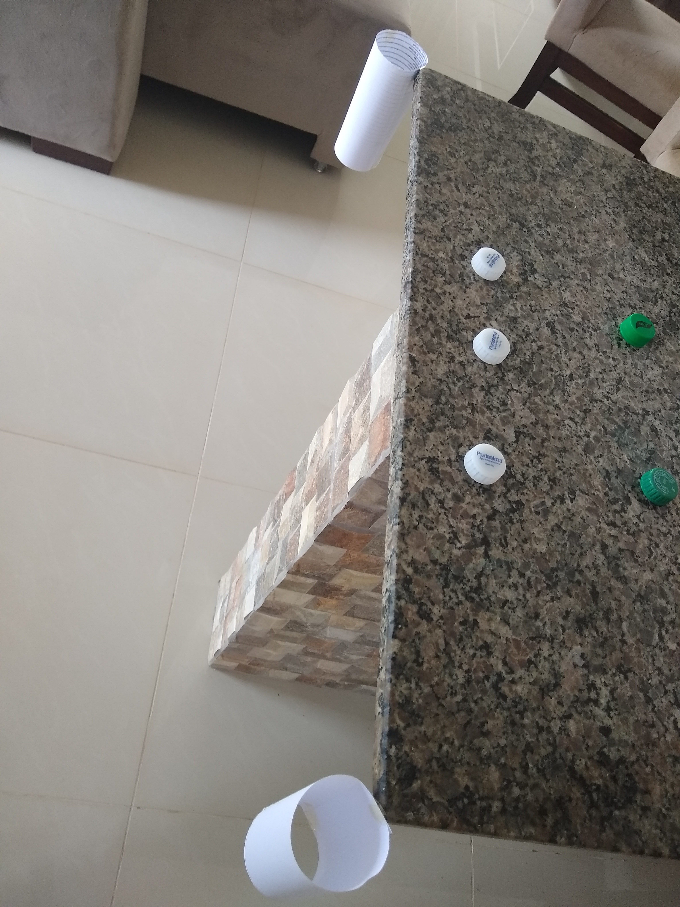  ATIVIDADE: Jogo da Velha  MATERIAL: Palitos de picolé,ou bandeja de isopor e fita adesiva colorida. Tampinhas da garrafa.  Realização da atividade: O tabuleiro é uma base de três linhas e três colunas. Dois jogadores escolhem uma marcação cada um, geralmente um círculo (O) e um xis (X). Os jogadores jogam alternadamente, uma tampinha por vez, num espaço que esteja vazio.O objetivo é conseguir três círculos ou três xis em linha, na horizontal, vertical ou diagonal , e ao mesmo tempo, quando possível, impedir o adversário de ganhar na próxima jogada.  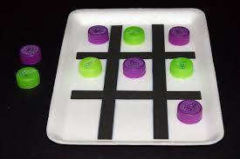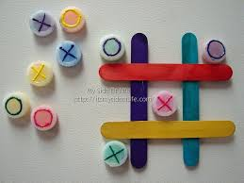  Abraços Professor Fabiano  (66) 996147177  Inglês:  Queridos Pais,  No Ensino de Língua Estrangeira, principalmente para nossos pequenos, a repetição de ações, músicas e atividades é comum, faz com que a criança se habitue a nova língua que estão aprendendo e empreguem de forma real no dia-a-dia. Divirtam-se!  1º Momento – Começar a aula cantando a música da Teacher – “Hello Teacher, hello teacher, how are you? How are you? I’m fine, I’m fine. Thank you, thank you”. È importante esse momento, afinal é o que remete a criança a sua rotina de sala de aula e as canções possuem notória importância para o desenvolvimento das crianças. Toda aula de Inglês só começa, oficialmente, depois dessa canção.  2º Momento – Explique para o aluno que realizaremos uma atividade relacionada aos Sports e aos Numbers. Em sala de aula, tivemos a introdução ao conteúdo. Os Numbers eles já conhecem desde o começo das aulas na Educação Infantil. Agora, é importante que eles relacionem os nomes desses números, em inglês, até as quantidades.  3º Momento - Assista aos vídeos que estão nos links abaixo. Eles mostram os Numbers e os numerais. Permita que eles cantem, relacionem, brinquem. Peça se eles lembram os nomes dos Sports que aprendemos semana passada.  Link 1 – https://www.youtube.com/watch?v=kz_EQSfFx0g – Seven Steps  4º Momento – Realizar a atividade abaixo. Nela temos as BALLS que são utilizadas em diferentes Sports, peça que eles contem, em Inglês e coloquem os numerais correspondentes.  (Clique duas vezes em cima da imagem abaixo para abrir a atividade)  5º Momento - Ao finalizar, lembre-se de elogiar o modo que a criança realizou a atividade, você pode utilizar as palavras BEAUTIFUL, GREAT, NICE. Esse elogio, vindo dos pais, tem um valor imenso! Os vídeos e músicas podem ser repassados diversas vezes, não necessariamente durante as aulas de Inglês, pois ampliam vocabulário e são divertidos!  Have Fun!!  Teacher By  (66) 996143361  Música:  Que instrumento é esse?  https://www.youtube.com/watch?v=AFl1BPRugFc&list=RDOEcuyM_3AK8&index=11  Beijos da Profe Nati  (66) 999891923

